UNIVERSIDADE REGIONAL DE BLUMENAU
CENTRO DE CIÊNCIAS EXATAS E NATURAIS
CURSO DE CIÊNCIA DA COMPUTAÇÃO
Processamento de Linguagem Natural
2026/2

Trabalho da Unidade 3

Equipe: Guilherme Moll / Link repositório: https://github.com/guimoll/processamento-linguagem-natural (pasta unidade3)

Empregando os dados textuais obtidos por cada grupo, avaliem os resultados obtidos da combinação de diferentes representações textuais e técnicas/tarefas de Processamento de Linguagem Natural.
1) Iniciem marcando a lista abaixo com ✔ para as atividades efetivamente realizadas. Se não foram realizadas, incluam uma breve justificativa (ver exemplo abaixo).
 | BoW | TF-IDF | Word2Vec | BERT
Clusterização + PCA e visualização | ✔ | ✔ | ✔ | ✔
Busca e recomendação | ✔ | ✔ | ✔ | ✔
Classificação | ✔ | ✔ | ✔ | ✔

Análise de sentimento | ( X ) Foi realizada ( ) Não foi realizada
Reconhecimento de Entidades Nomeadas | ( X ) Foi realizado ( ) Não foi realizado
Extração de Relações | ( X ) Foi realizada ( ) Não foi realizada

2) Avaliem qualitativamente, a partir dos resultados e da leitura dos textos, qual representação gerou clusters mais representativos para os dados. Qual a quantidade de clusters que melhor expressou as características originais dos dados? Insiram imagens e interpretem as métricas intra e interclusters.
TF-idf gerou os clusters mais representativos sendo o unico que separou o nivel de urgencia. O cluster de emergencia com 93% para palavras como "chest", "breathing" e "nearest A&E" e outro com 77% urgente ("call 111" e "online") e outro com 76% de autocuidado. K=7 expressou melhor os dados resultando no maior ARI com urgencia (0,33 no tf-idf).
BoW e TF-IDF tem coesao baixa (0,23 e 0,15) mas bem acima da similaridade geral (0,06 e 0,02) e centroides distantes (0,70 e 0,75), grupos distintos. Word2Vec e BERT tem coesao alta (0,74 e 0,81) mas quase a mesma que a similaridade geral (0,66 e 0,77) e centroides proximos (0,13 e 0,08), todos os textos ficam parecidos e os clusters se sobrepoem no PCA.
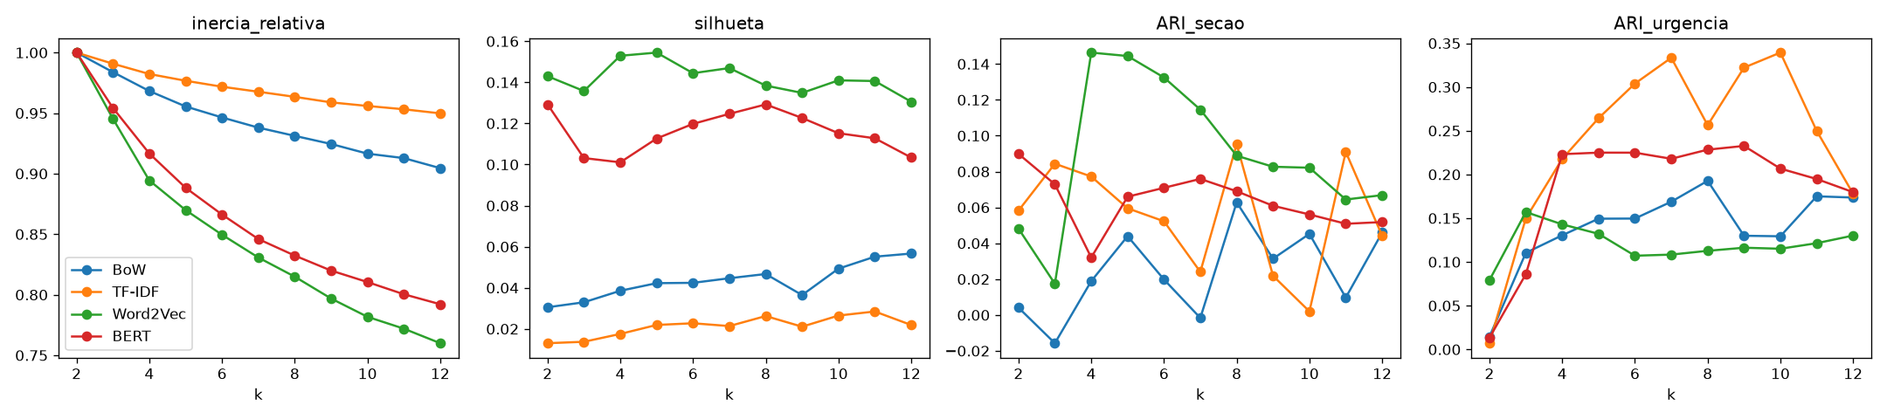
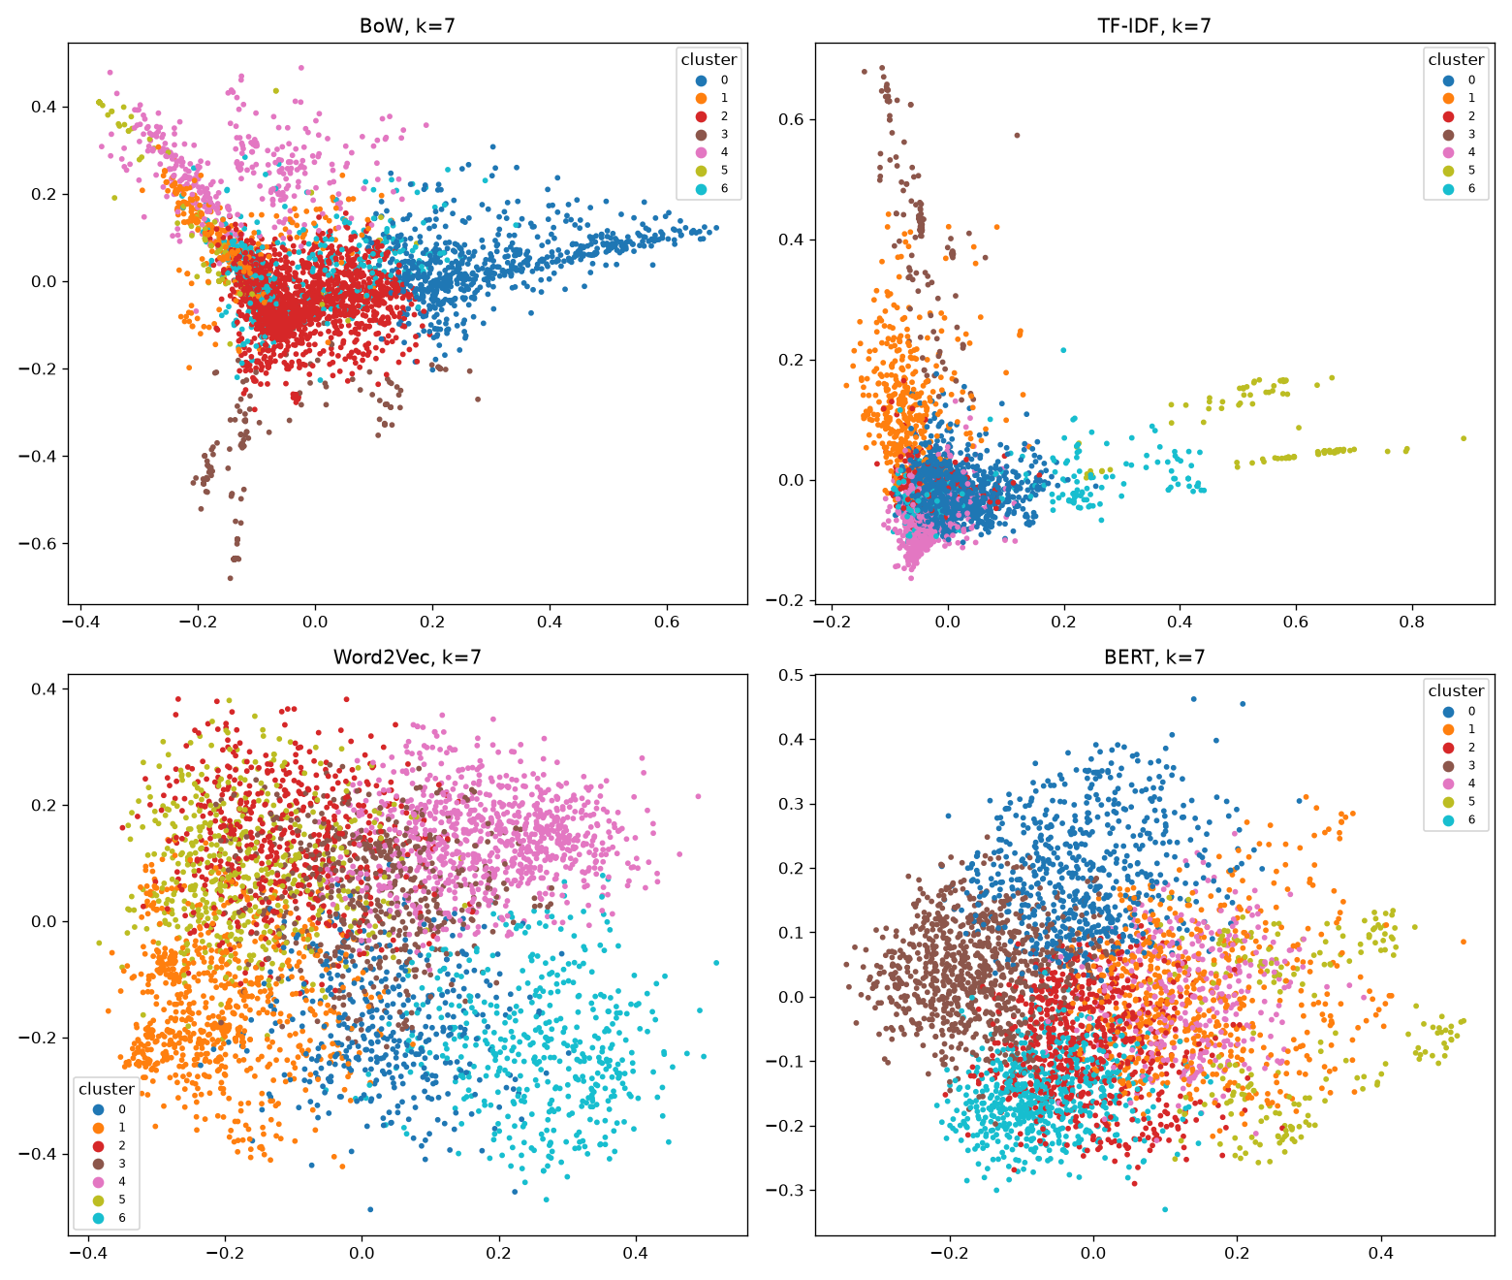
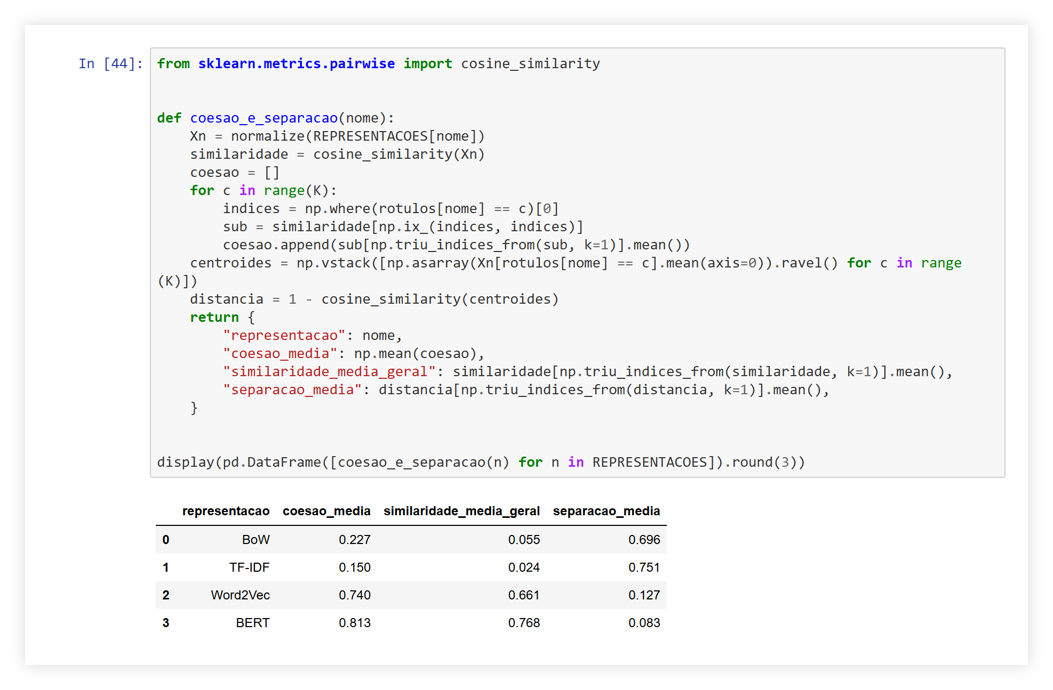

3) Apresentem resultados de busca e analisem criticamente a qualidade dos top-3 e top-5 documentos retornados para cada representação. Os resultados são utilizáveis em um contexto real? Como poderiam ser combinados ou melhorados?
Para emergencia os resultados ficaram aceitáveis, desta forma: em "I have chest pain and I can't breathe properly" as quatro representacoes trazem só care cards de emergência no top-3 e no top-5. Para perguntas especificas não,apenas acertam a palavra e erram a intencao: em "my child has a high temperature and a rash" BoW e TF-IDF ignoram "rash", so o Word2Vec traz Roseola no top-3 e o BERT perde "child" e traz cistoscopia. A frase "can I drink alcohol while taking antibiotics" nao teve resposta certa em nenhuma, a pagina nao caiu na amostra de 4.000. O BERT sem ajuste fino foi o pior, cosseno de 0,7 a 0,8 entre todos os textos. Combinando TF-IDF + BERT o topo melhora, e daria para indexar o corpus inteiro e trocar o BERT por um modelo treinado para similaridade de frases. Essas frases foram escolhidas aleatoriamente pensando como um usuário utilizaria o chatbot de apoio medico
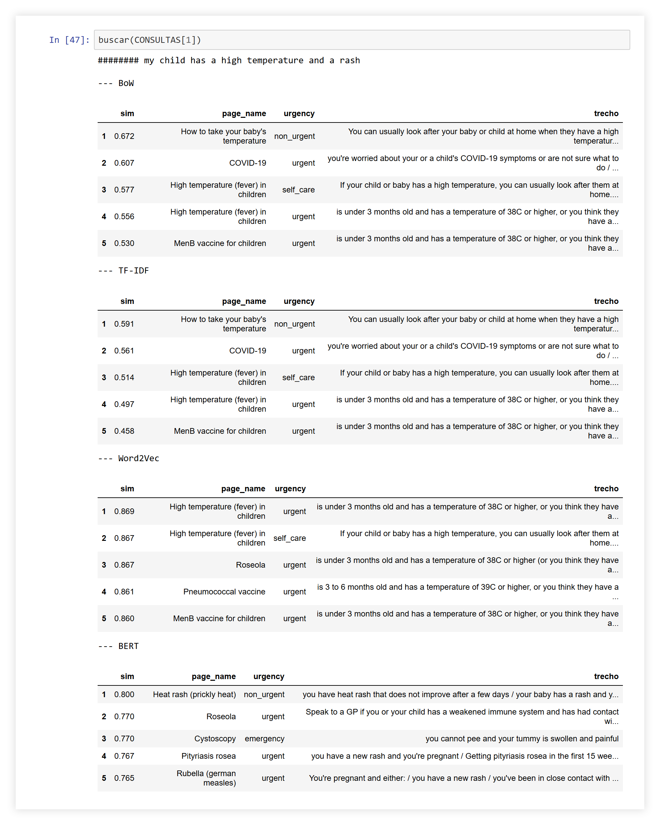
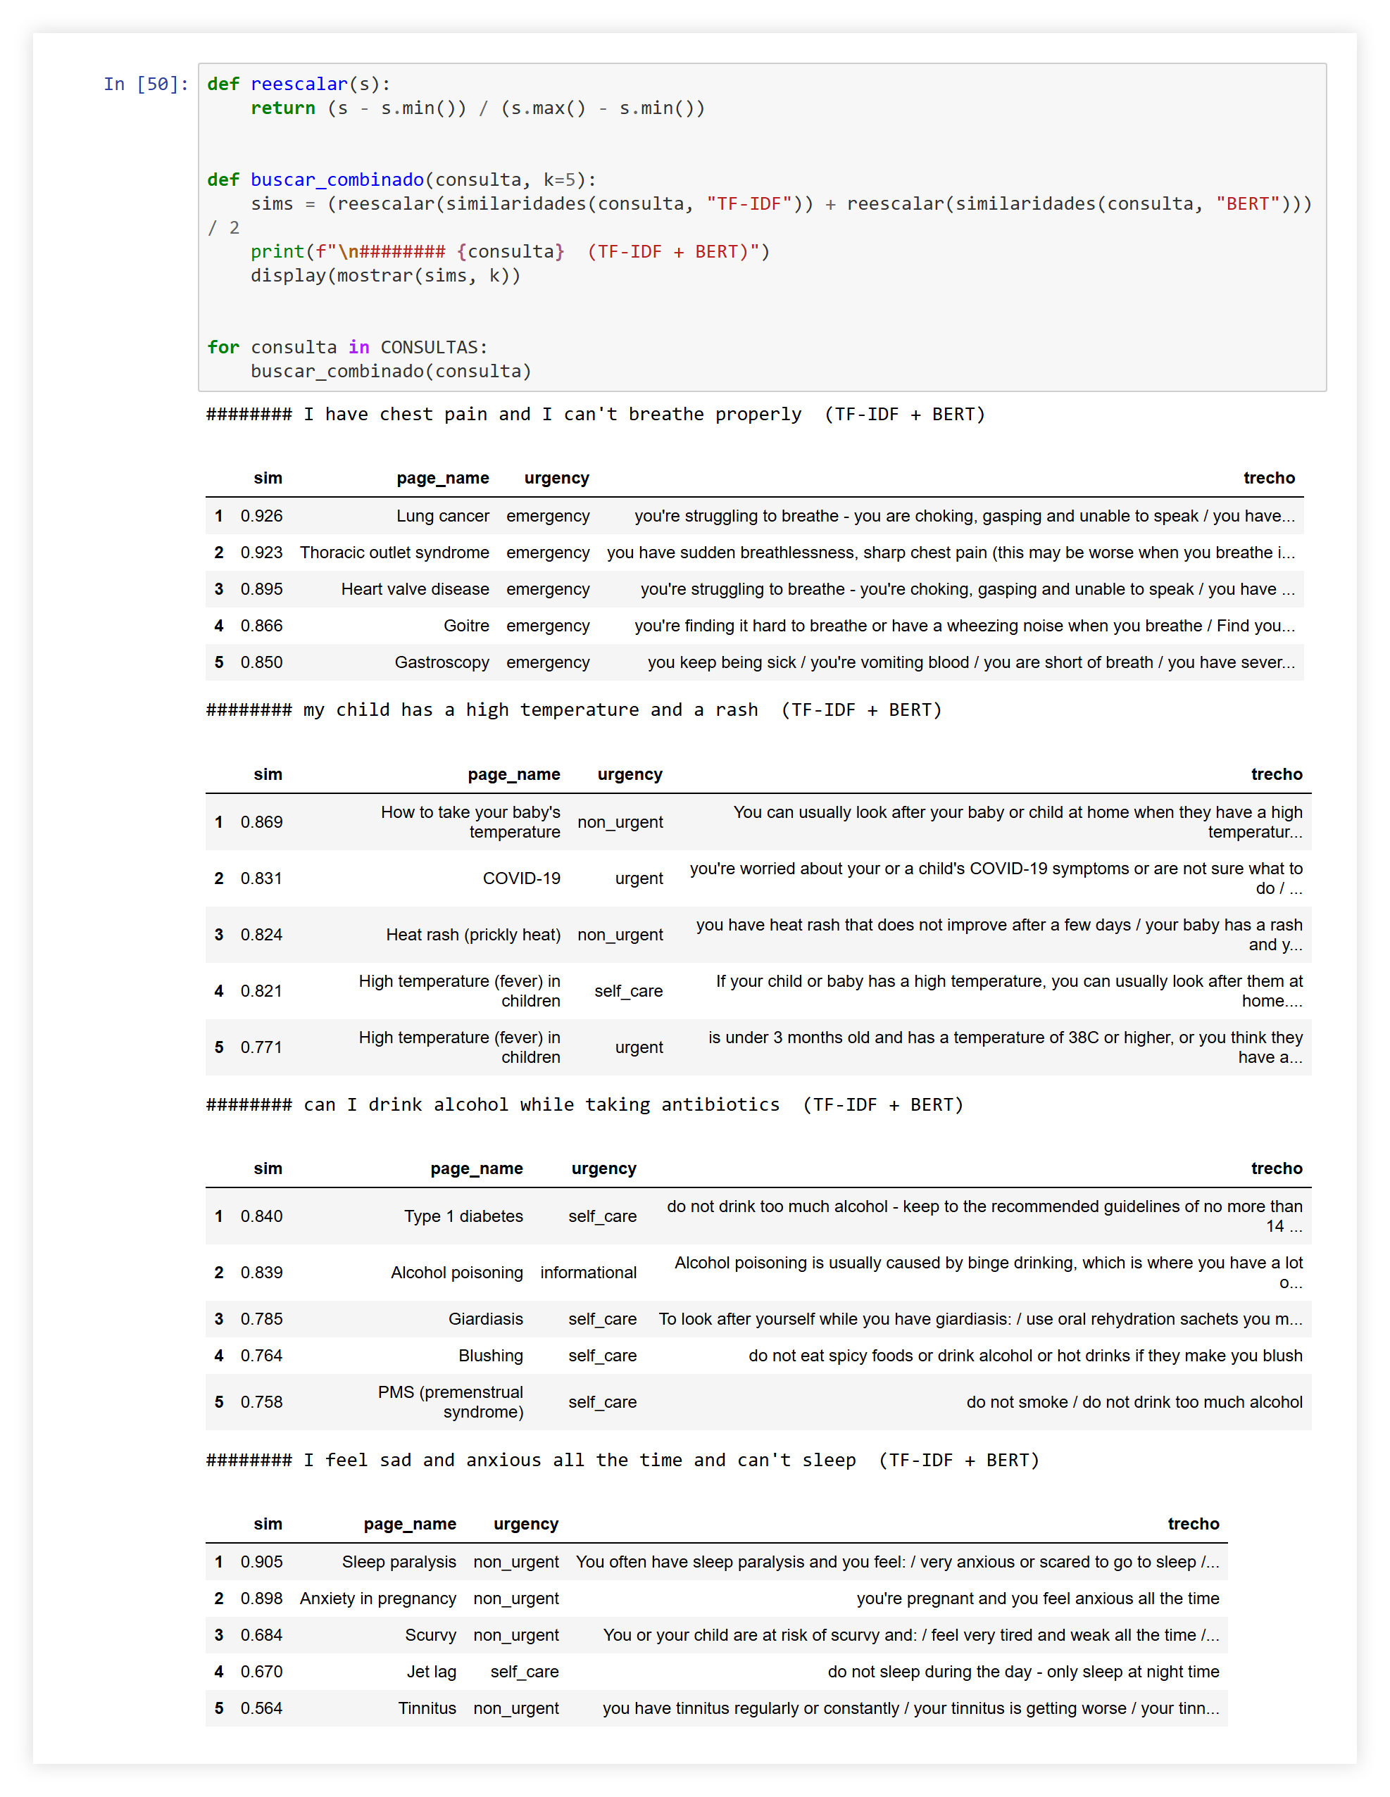

4) Foi possível treinar um classificador? Como ele se comportou a partir de dados novos? Alguma representação textual favorece classificações mais precisas? Quais? Foi utilizada alguma técnica utilizando modelos de linguagem ou de modelos de decisão? Explique.
Sim, os rotulos de urgencia ja vem do proprio NHS nos care cards, entao foi treinada uma Regressao Logistica em cada representacao (80% treino, 20% teste). No teste as quatro empataram, F1 macro de 0,905 (BoW) a 0,914 (TF-IDF), cada nivel tem um texto padrao ("A&E" na emergencia, "call 111" na urgencia, "GP" no nao urgente) e o modelo aprende isso junto com o sintoma. Em emergencia a precisao foi 1,00 e o recall 0,86, quando erra rebaixa a emergencia. Com 8 frases novas TF-IDF, Word2Vec e BERT acertaram 6 e BoW 4, as densas generalizam melhor porque palavras diferentes com o mesmo sentido ficam proximas. A Regressao Logistica e o modelo de decisao e o BERT foi usado como modelo de linguagem so para gerar os vetores, LLM zero-shot nao foi usado porque ja havia rotulos para treinar.
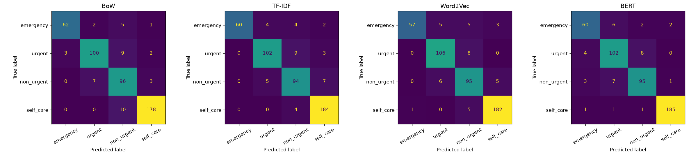
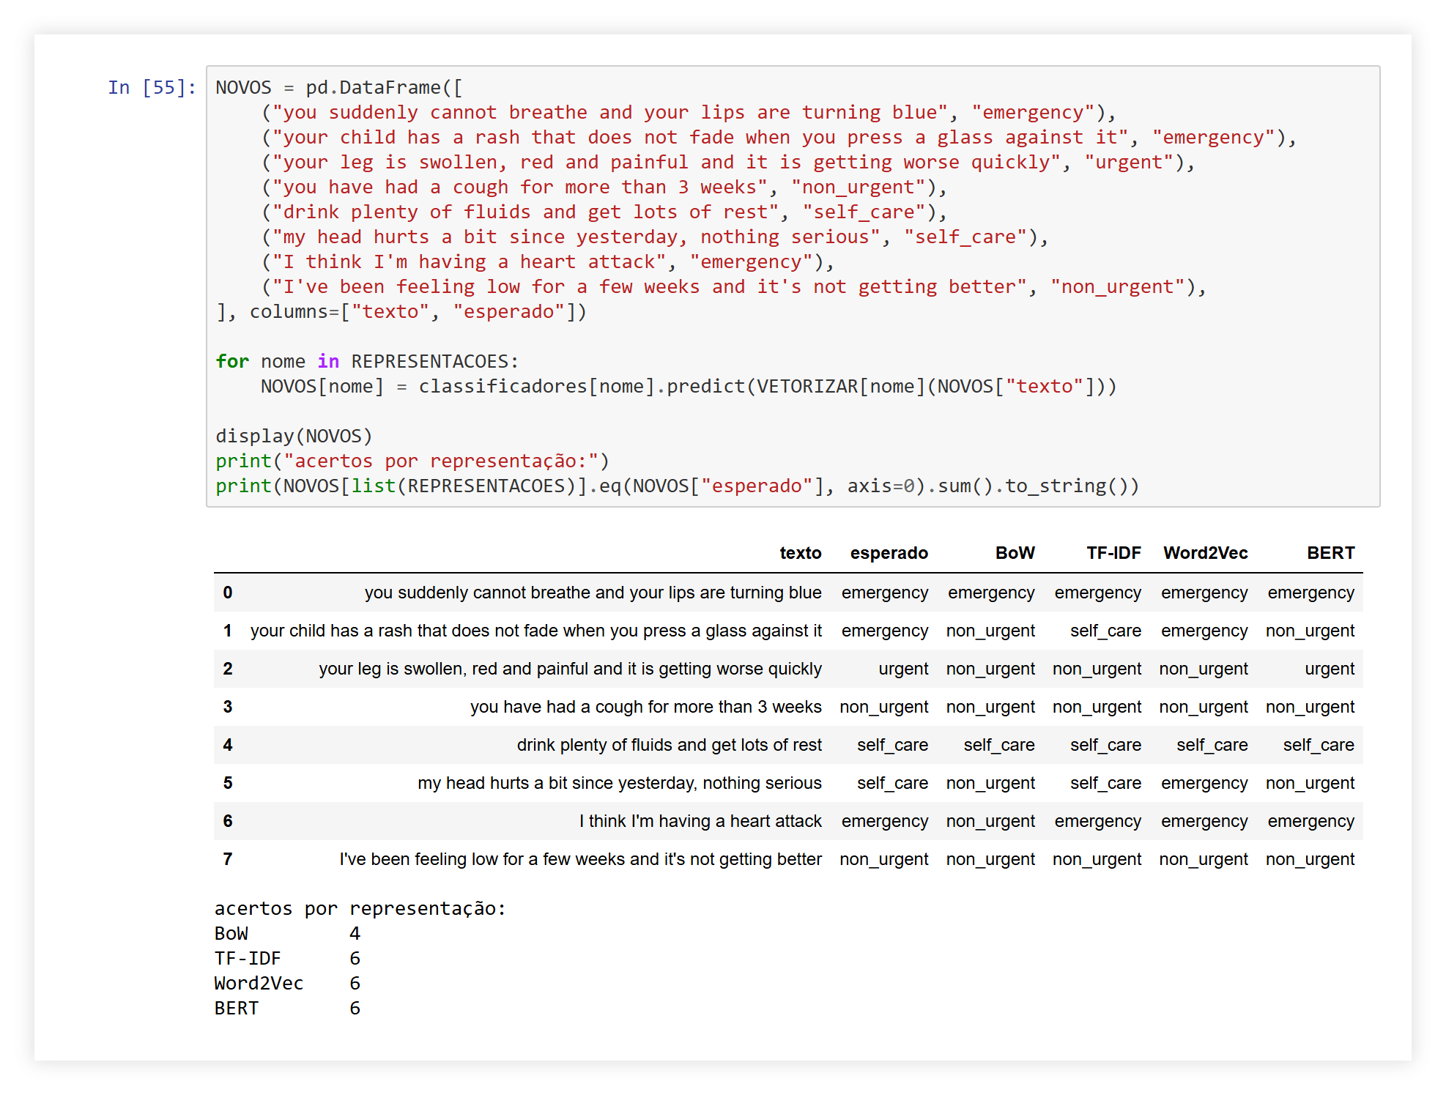

5) Análise de sentimentos, Extração de Entidades Nomeadas e Extração de Relações são aplicáveis aos dados coletados? Em caso positivo, que tipo de resultado foi obtido?
Analise de sentimento foi realizada mas nao se aplica já que o NHS nao expressa opinião. O VADER so mede vocabulario de gravidade ("pain", "severe", "blood" contam como negativo): -0,58 em emergencia (85% negativas) contra +0,15 em autocuidado, serviria no maximo como um atributo a mais de gravidade. NER foi realizado mas o en_core_web_sm foi treinado em notícias, em 300 passagens achou 500 entidades quase todas numeros, datas e organizações ("111" e "GP" as mais frequentes), nenhuma doenca ou sintoma, "Apixaban" saiu como pessoa, seria preciso um modelo biomedico. Extração de relações foi realizada e se aplica, os care cards são frases curtas no padrao "you have X" e a regra sujeito-verbo-objeto extraiu relação de 81% das 1.728 linhas, ex. (Cough, urgent, "a hacking cough"), formando uma tabela (condicao, nivel, sinal); o verbo "call" (288 casos) traz a instrucao ("call 111") e nao o sinal.
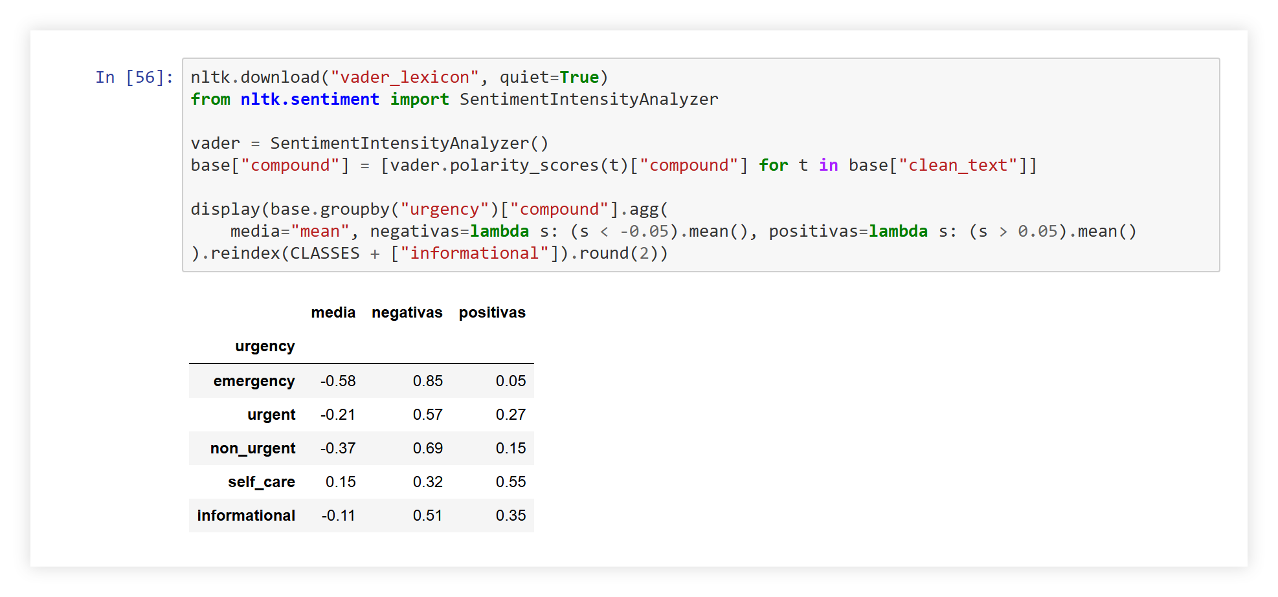
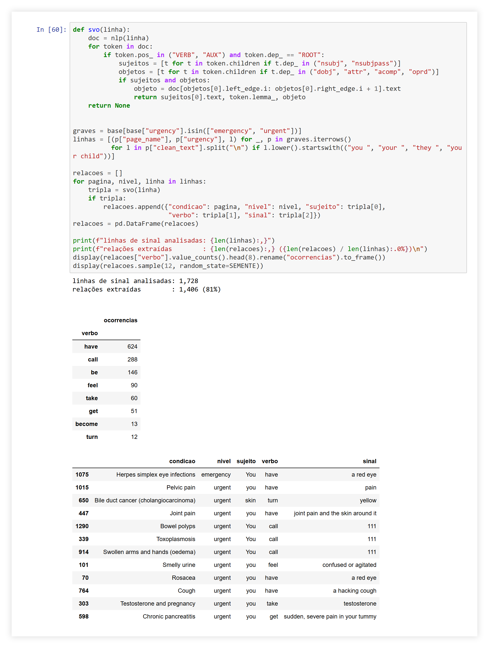

6) As técnicas estudadas auxiliam na concretização do projeto apresentado na Unidade 1? Expliquem.
Sim. O projeto da Unidade 1 e um assistente que recebe a descricao de um sintoma, classifica o nivel de urgencia e traz o que o NHS publica citando a fonte. A classificacao estima a urgencia (F1 0,91 no corpus, 6 de 8 em frases novas, o paciente escreve diferente do NHS), a busca traz o trecho com a URL para citar a fonte (TF-IDF + BERT como ponto de partida) e a extracao de relacoes monta a tabela condicao, nivel e sinal, que explica por que aquela urgencia foi dada. A clusterizacao serviu para entender o corpus (a urgencia separa melhor que o tema) mas nao entra no assistente, e sentimento e NER genericos nao ajudam, um NER biomedico ajudaria a reconhecer sintomas na mensagem do usuario. Como o classificador rebaixa emergencias, na duvida entre dois niveis o assistente deve subir para o mais grave.

Uso de IA generativa: Claude Opus 5.5 (Anthropic), pelo Claude Code. Prompts em unidade3/ia_prompts.txt.

